**Облыстық дарынды балаларға арналған**

**интернаттық мекемесі бар ұлттық гимназиясы**

**Көрнекілік сабақ:**

***«Көрсеткіштік функция, оның қасиеттері мен графигі»***

**11 «в» сыныбы**

***Алгебра және анализ бастамалары***

Математика пәні мұғалімі:

***Рамазанов Сағынғали***

**Сабақтың тақырыбы: *Көрсеткіштік функция, оның қасиеттері мен графигі***

**Сабақтың мақсаты:**

**Білімділігі: *Оқушыларға көрсеткіштік функция, қасиеттері мен графигін салу, көрсеткіштік функцияның қасиеттерін пайдаланып есептер шығару және графигін салу жолдарын түсіндіру. Көрсеткіштік теңдеулерді, теңсіздіктерді және олардың жүйелерін шешуге үйрету;***

**Дамытушылығы: *логикалық ой өрісін, кеңістікте ойлану қабілетін, берілген есептердің шығара білу дағдысын қалыптастыру;***

**Тәрбиелілігі: *математика пәніне деген қызығушылығын, есептертерді шығаруға үйрету.***

**Құралдар:** интерактивті тақта, таблицалар, тест тапсырмалары, өзіндік жұмыс карточкалары.

**Сабақтың типі:**  Іскерлік пен дағдыны қалыптастыру.

**Сабақтың әдісі:** Деңгейлеп оқыту

**Сабақтың жүрісі:**

I. Сабақтың тақырыбы мен мақсатын таныстыру

II. Өткен материалдарды қайталау, пысықтау

1. Үй жұмыстарын тексеру (шықпаған есептер бойынша қорытындылау).

2. Ауызша орындайтын жұмыстар:

а) Табица бойынша жұмыс

. 1-таблица

**Көрсеткіштік функция**

***Анықтама.*** **y = ${ a}^{x}$, где a0, a $≠1$ түріндегі берілген функцияның көрсеткіштік функция деп атайды.**



**Қасиеттері**

|  |  |  |
| --- | --- | --- |
| 1. Анықталу облысы D(f) | x R (D(${ a}^{x}$) = R ) | |
| 2. Мәндерінің облысы E(f) | y $>0$ (E(${ a}^{x}$) = (; $∞)$) | |
| 3. Жұп, тақтығы | Функция жұпта емес, тақта емес | |
| 4. координат өстерімен қиылысуы | ОХ өсімен қилыспайды, ал ОУ өсімен (; 1) нүктесінде қилысады. | |
| 5.Үзіктілігі | Функция барлық анықталу облысында үзіліссіз | |
| 6. Таңба тұрақтылығы | **Барлығы үшін** x R **y = ${ a}^{x}>0$** | |
| 7. Өсуі мен кемуі | **a**1өседі | $0<$**a**1  кемиді убывает |
| 8. Көрсеткіштік функцияның графигі | **Y**    **1**  **Х**  **0** | **У**  **1**  **0**  **Х** |

1. *Көрсеткіштік функцияның қасиеттерінің көмегімен,*

*А) m және n сандарын салыстырыңдар, егер төмендегі теңсіздік дұрыс болса: $\frac{{\sqrt{10}}^{m}}{3}< \frac{{\sqrt{10}}^{n}}{3}$*

*Ә) х-тің таңбасы қандай: 2,3x=4,5; 0,2x=0,4; 0,7x=2,7; 5,1x=0,23; 0,4x=0,25; 4,3x=3,1.*

*Б) Сандарды салыстырыңдар: $3^{\sqrt{2}} және 3^{\sqrt{3}}$; ${\left(\frac{1}{2}\right)}^{-\sqrt{5}}$ және ${\left(\frac{1}{2}\right)}^{-\sqrt{3}}$.*

1. *Төмендегі көрсетілген берілген функциялардың қайсысының графигі болады?*

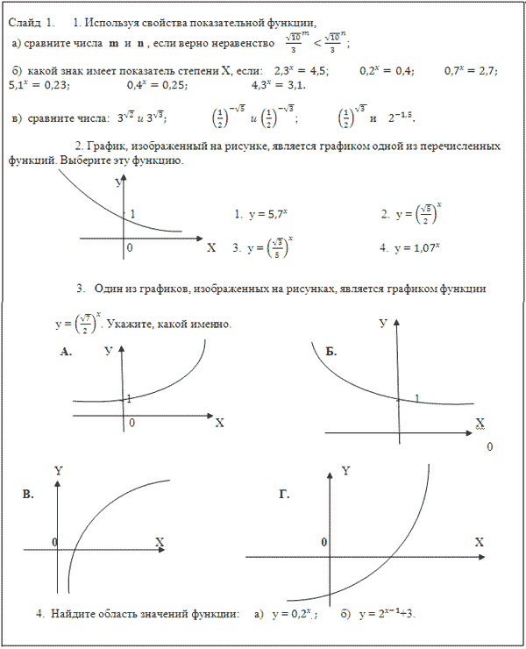

1. *Төменде берілген графиктердің біреуі $y={\left(\frac{\sqrt{7}}{2}\right)}^{x}$ функциясының графигі, қайсысы екенін көрсет:*

**

1. *Функцияның мәндерінің облысын табыңдар:*

$y={0,2}^{x}$

$y=2^{x-1}+3$

2 таблица.

Көрсеткіштік теңдеулер мен теңсіздіктер

|  |  |  |  |  |
| --- | --- | --- | --- | --- |
| Формулалар | Функция графиктері y = ax  ( a > 0) | | | |
| |  | | --- | |  |  |  | | --- | | a>0,a |      |  | | --- | | C = $\log_{a}{b}$ | | **a > 1** | | **0 < a < 1** | **a = 1** |
| Y  1  0 X  өседі | | Y  1  0  X  кемиді | У  1  0 Х  тұрақты |
| ***Теңдеулер*** | | ***Теңсіздіктер*** | | | |
| $a$**> 0 $a^{f(x)}=a^{g(x)}$ $a ≠1$ $a$**  = 1 $$f\left(x\right)=g(x)$$ X | | $a$**> 0 , $a ≠1$ $a^{f(x)}>a^{g(x)}$ $a>1$ $0<a<1$ $$f\left(x\right)<g(x)$$ $$f\left(x\right)>g(x)$$** | | | |

III. Өткен материалдарды пысықтау үшін тапсырмалар беріледі:

1. Үздік оқушылар карточкаларға жауап береді
2. Басқа оқушыларға слайдтарда көрсетілген тапсырмалар беріледі.
3. Теңдеулерді шешіңдер: 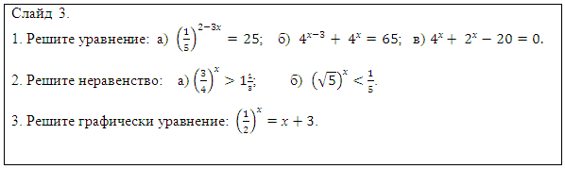
4. Теңсіздіктерді шешіңдер: 
5. Теңдеуді график бойынша шешіңдер: 

1V. Білімді тереңдету

Оқушылар әртүрлі деңгейлі тапсырмаларды өздігінен орындайды:

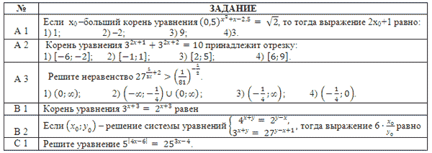

Қиындатылған есептер:

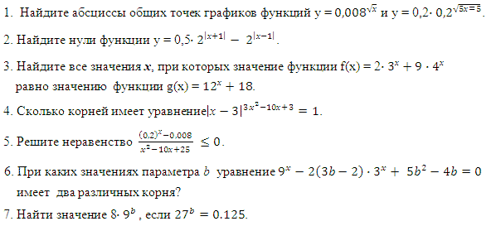

V. Сабақты қортындылау

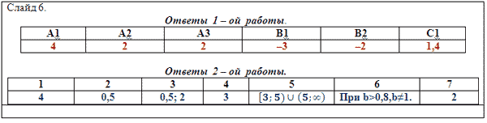

V1. Үй жұмысын беру